Реклама - двигатель торговли.

Задание #1
Вопрос:
Вставьте в предложение пропущенное слово (в нужной грамматической форме).
Главная цель рекламы состоит в том, что бы подтолкнуть ________ к приобретению, конкретного товара или услуги, из множества подобных на рынке.

Запишите ответ:
__________________________________________

Задание #2
Вопрос:
В каком году в Санкт-Петербурге было создано первое российское рекламное агентство «Центральная контора объявлений» ?

Запишите число:
___________________________

Задание #3
Вопрос:
Как можно перевести с латинского языка слово «reclamare»?

Выберите один из 5 вариантов ответа:
1) выбрасывать
2) предлагать
3) рекламировать
4) выкрикивать
5) выбегать

Задание #4
Вопрос:
Реклама использует различные способы и средства обращения производителей к потребителям и преследует одновременно несколько целей:

Выберите несколько из 5 вариантов ответа:
1) изучение рынка
2) распространение информации
3) формирование предпочтения
4) развлечение аудитории
5) поддержка осведомлённости

Задание #5
Вопрос:
Сегодня имя этого человека неразрывно связано с расцветом рекламной сферы Соединённых Штатов, за что его и называют «отцом американской рекламы».

Изображение:
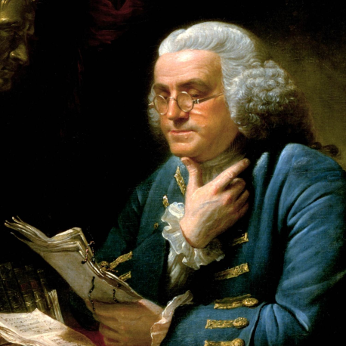

Выберите один из 5 вариантов ответа:
1) Джордж Вашингтон
2) Бенджамин Франклин
3) Томас Джефферсон
4) Джеймс Мэдисон
5) Джон Адамс

Задание #6
Вопрос:
Укажите истинность или ложность приведённых ниже утверждений.

Укажите истинность или ложность вариантов ответа:
__ Жизнь современного человека легко представить без рекламы.
__ К шестидесяти пяти годам человек в среднем успевает посмотреть два миллиона рекламных роликов.
__ Любому производителю следует помнить, что любая реклама не должна учитывать и национальные особенности той страны, для которой она предназначена.
__ Первые близкие к современные рекламные объявления родились в Древнем Риме.
__ В средневековой Европе купцы для того что бы покупатель узнал что их товар самый лучший и качественный прибегали к помощи специально обученных людей.

Задание #7
Вопрос:
Назовите русского предпринимателя, которому предлежит крылатое выражение «Реклама – двигатель торговли».

Изображение:
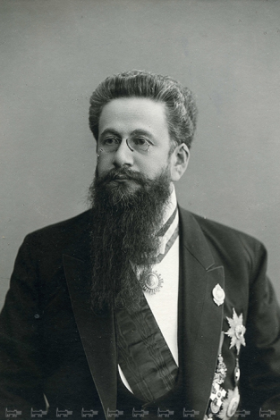

Выберите один из 5 вариантов ответа:
1) Карл Фаберже
2) Иван Блиох
3) Людвиг Метцель
4) Фёдор Строганов
5) Савва Морозов

Задание #8
Вопрос:
Качественная реклама содержит несколько основных моментов:

Укажите истинность или ложность вариантов ответа:
__ Реклама должна вызывать исключительно положительные эмоции.
__ Реклама должна привлекать внимание.
__ Реклама должна быть информативна.
__ Реклама должна обладать силой воздействия на потребителя.

Задание #9
Вопрос:
Какое из утверждений является верным?
1. Родиной современной рекламы можно по праву назвать Соединённые Штаты Америки.
2. В восемнадцатом веке начался качественный скачок в развитии рекламы: появились рекламные агенты и рекламные агентства.
Выберите один из 4 вариантов ответа:
1) верно 1
2) верно 2
3) верно 1 и 2
4) неверно 1 и 2

Задание #10
Вопрос:
Какому термину соответствует следующее определение?
Любая информация о товаре или услуге, способная повысить их привлекательность для потребителей.

Составьте слово из букв:
ЛРАЕКАМ -> __________________________________________

Ответы:
1) (5 б.) Верный ответ: "потребителя".
2) (5 б.): Верный ответ: 1878.;
3) (4 б.) Верные ответы: 4;
4) (4 б.) Верные ответы: 2; 3; 5;
5) (4 б.) Верные ответы: 2;
6) (4 б.) Верные ответы:
Нет;
Да;
Нет;
Да;
Да;
7) (5 б.) Верные ответы: 3;
8) (3 б.) Верные ответы:
Да;
Да;
Да;
Да;
9) (3 б.) Верные ответы: 1;
10) (3 б.) Верные ответы: "РЕКЛАМА".

Конец

